**ALGEBRA BOOLEANA**

**EJERCICIOS DE CIRCUITOS LOGICOS**

**EN CADA UNO DE LOS SIGUIENTES CIRCUITOS ENCUENTRE:**

1. **Expresión algebraica que represente la salida del circuito**
2. **Expresión canónica**
3. **Expresión óptima utilizando Mapas de Karnaugh**
4. **Expresión óptima utilizando Quine Mc Clusckey**

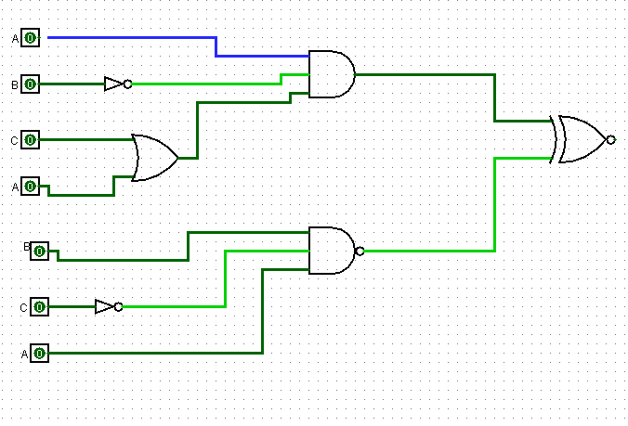**CIRCUITO 1**

**CIRCUITO 2**

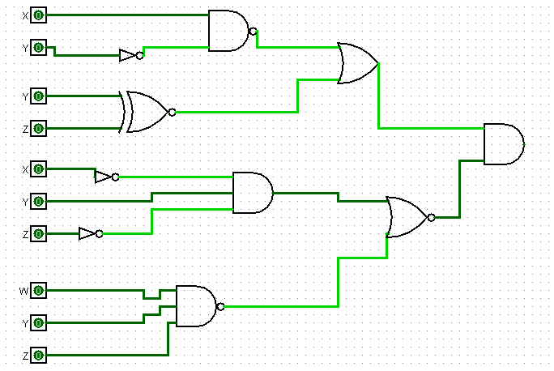

**CIRCUITO 3**

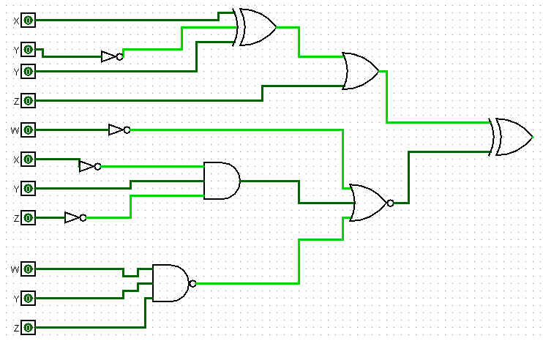

**CIRCUITO 4**

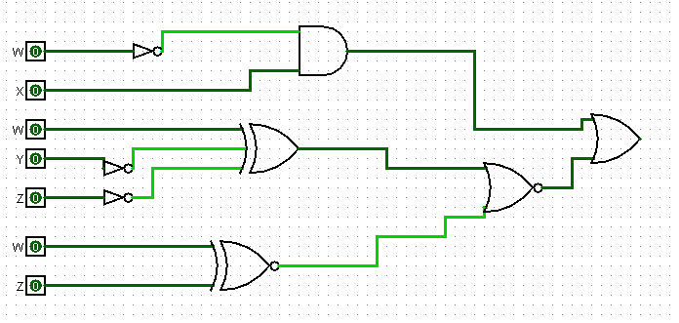

**CIRCUITO 5**

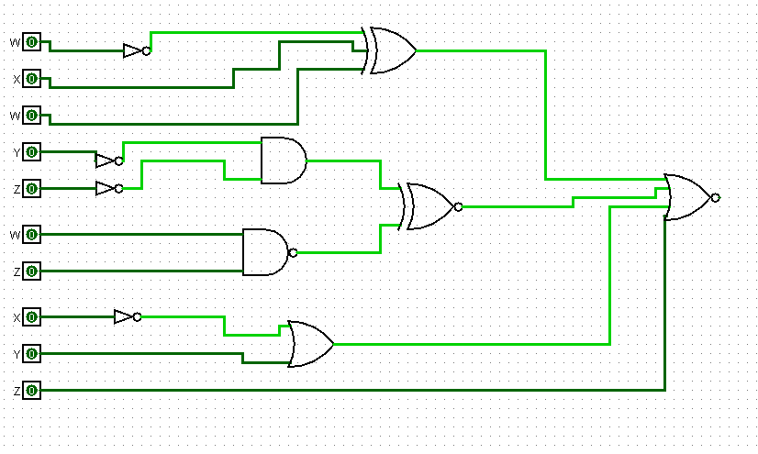

**CIRCUITO 6**

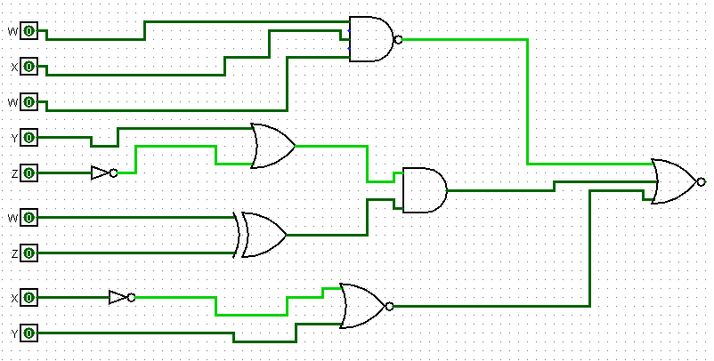

**CIRCUITO 7**

